[7对图片重复！复旦大学附属妇产科医院论文被质疑！](https://mp.weixin.qq.com/s?__biz=MzkwMjg4NjU1MQ==&mid=2247489381&idx=1&sn=2a5c6dda541b771f57f314a20085bab2)

学术红警[学术红警](javascript:void(0);)2025-04-21 12:18:36山东

2017年12月，复旦大学附属妇产科医院在期刊Oncotarget上发表一篇研究论文，研究发现了MicroRNA-19a作为预后标志物，通过抑制VPS37A表达促进前列腺癌症进展。

**论文题目**：MicroRNA-19a acts as a prognostic marker and promotes prostate cancer progression via inhibiting VPS37A expression

**论文作者**：Fangqiu Fu , Xuechao Wan , Dan Wang , Zhe Kong , Yalong Zhang , Wenhua Huang , Chenji Wang , Hai Wu , Yao Li（通讯作者，音译，李瑶）

**论文单位：复旦大学附属妇产科医院**

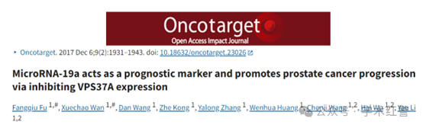

**2019年3月，国际打假人Heterodera avenae在Pubpeer提出质疑：**

关于图3C和D的问题。这些似乎显示了三个迁移实验，如图例中的文字所示，“数据以平均值±标准差（n=3）表示”。然而，在面板D中似乎可以看到可能的重叠。显示为红色框。

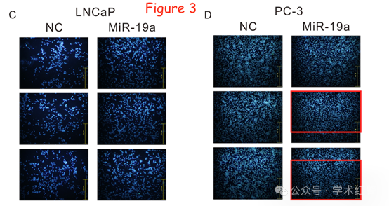

**2025年4月，国际打假人Heterodera avenae在Pubpeer提出质疑：**

关于图3C和D的问题。这些似乎显示了三个迁移实验，如图例中的文字所示，

亲爱的万医生，我就是上面的Heterodera avenae。

虽然我知道你为每个样品拍了多张照片，但这些照片不应该重叠。平均值应来自不同的非重叠场，以考虑细胞密度的潜在差异。

此外，使用ImageTwin，似乎有更多的重叠面板。我总共数了七次重叠。

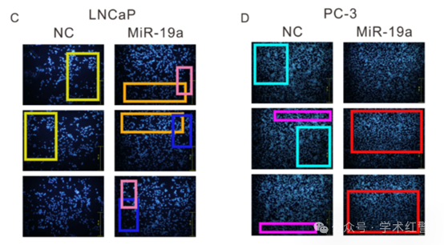

**消息来源：**

**https://pubpeer.com/publications/B675995B89C11175B1ACB3192391FA#0**

**郑重声明：**

信息来源Pubpeer及相关期刊

如有侵权，请联系删除

QQ 3861453094